Célébration du 10e anniversaire du retour de Macao à la Chine

LE CHARME DE MACAO

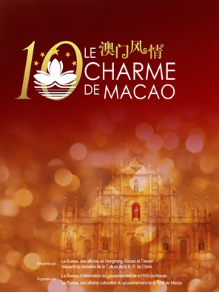
- Le charme de Macao

Présenté par :
Le Bureau des affaires de Hongkong, Macao et Taiwan relevant du ministère de la Culture de la
R. P. de Chine

Organisé par :
Le Bureau d’information du gouvernement de la RAS de Macao
Le Bureau des affaires culturelles du gouvernement de la RAS de Macao

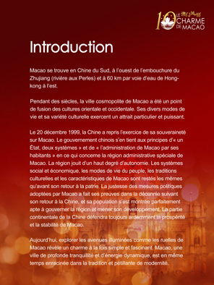
2. Introduction
Macao se trouve en Chine du Sud, à l’ouest de l’embouchure du Zhujiang (rivière aux Perles) et à 60 km par voie d’eau de Hongkong à l’est.
Pendant des siècles, la ville cosmopolite de Macao a été un point de fusion des cultures orientale et occidentale. Ses divers modes de vie et sa variété culturelle exercent un attrait particulier et puissant.
Le 20 décembre 1999, la Chine a repris l’exercice de sa souveraineté sur Macao. Le gouvernement chinois s’en tient aux principes d’« un État, deux systèmes » et de « l’administration de Macao par ses habitants » en ce qui concerne la région administrative spéciale de Macao. La région jouit d’un haut degré d’autonomie. Les systèmes social et économique, les modes de vie du peuple, les traditions culturelles et les caractéristiques de Macao sont restés les mêmes qu’avant son retour à la patrie. La justesse des mesures politiques adoptées par Macao a fait ses preuves dans la décennie suivant son retour à la Chine, et sa population s’est montrée parfaitement apte à gouverner la région et mener son développement. La partie continentale de la Chine défendra toujours ardemment la prospérité et la stabilité de Macao.
Aujourd’hui, explorer les avenues illuminées comme les ruelles de Macao révèle un charme à la fois simple et fascinant. Macao, une ville de profonde tranquillité et d’énergie dynamique, est en même temps enracinée dans la tradition et pétillante de modernité.

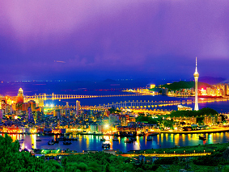
3. Panorama de Macao
Macao est liée à la ville de Zhuhai de la partie continentale de la Chine par une route terrestre. Macao a une population de 530 000 personnes vivant sur ses 30 km². Le chinois et le portugais sont ses langues officielles. La fleur de lotus y est très appréciée, et un lotus épanoui apparaît sur le drapeau de Macao ainsi que sur l’emblème de la région. Le lotus à trois pétales symbolise la péninsule de Macao et ses îles, Taipa et Coloane.
Photo de Zhu Zehui
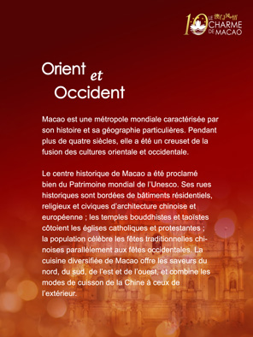
4. Orient et Occident
Macao est une métropole mondiale caractérisée par son histoire et sa géographie particulières. Pendant plus de quatre siècles, elle a été un creuset de la fusion des cultures orientale et occidentale.
Le centre historique de Macao a été proclamé bien du Patrimoine mondial de l’Unesco. Ses rues historiques sont bordées de bâtiments résidentiels, religieux et civiques d’architecture chinoise et européenne ; les temples bouddhistes et taoïstes côtoient les églises catholiques et protestantes ; la population célèbre les fêtes traditionnelles chinoises parallèlement aux fêtes occidentales. La cuisine diversifiée de Macao offre les saveurs du nord, du sud, de l’est et de l’ouest, et combine les modes de cuisson de la Chine à ceux de l’extérieur.

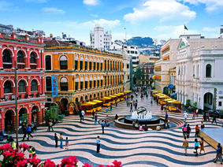
5. La place du Sénat, témoin de l’histoire
Le centre historique de Macao (Largo do Senado) comporte les plus anciens assemblages existants d’architecture d’Orient et d’Occident. Ces bâtiments témoignent de 400 ans d’échanges culturels entre l’Est et l’Ouest, de diversité et de coexistence. La plupart sont parfaitement conservés, et plusieurs ont encore leurs fonctions et leur aspect d’origine. Le centre historique est un bien du Patrimoine mondial de l’Unesco.
Photo fournie par le Bureau des affaires culturelles du gouvernement de la RAS de Macao

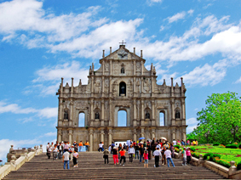
6. Le symbole de Macao
Les Ruines de Saint-Paul sont ce qui reste de la façade de la cathédrale du même nom. Ces ruines centenaires sont un exemple classique d’architecture baroque de la Renaissance européenne. Les Ruines de Saint-Paul constituent le symbole de Macao, tout en étant un lieu populaire de rassemblement. Plusieurs festivals, fêtes et activités folkloriques s’y déroulent.
Photo fournie par le Bureau des affaires culturelles du gouvernement de la RAS de Macao

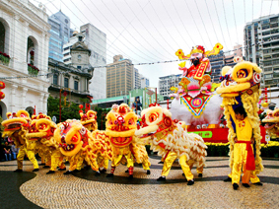
7. La danse du lion ajoute au plaisir
La danse du lion est une ancienne tradition chinoise. On l’exécute lors de grands événements populaires pour rehausser l’atmosphère de fête. Cette coutume s’est maintenue à Macao, et plusieurs importants événements comprennent la danse du lion. Revêtant un costume de lion, les énergiques danseurs, au son des tambours et gongs, imitent les mouvements de l’animal.
Photo fournie par le Bureau d’information du gouvernement de la RAS de Macao

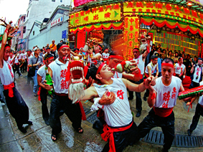
8. La danse du dragon ivre
La danse du dragon ivre est une ancienne tradition populaire originaire de la province du Guangdong. Contrairement à la danse ordinaire du dragon, ses danseurs ne portent que la tête et la queue du dragon, sans le corps. Ils boivent durant le spectacle, et lancent parfois des jets d’alcool en l’air. Au fur et à mesure de leur enivrement, leurs gestes deviennent de plus en plus libres et hilarants. La fête du Dragon ivre a lieu annuellement le 8 du quatrième mois lunaire, en mémoire des ancêtres et pour demander la paix.
Photo fournie par le Bureau des affaires culturelles du gouvernement de la RAS de Macao

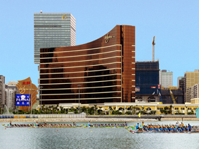
9. Course des bateaux-dragons
La fête chinoise traditionnelle des Bateaux-dragons remonte à plus de 2 000 ans. Ses principales manifestations sont la consommation de zongzi (riz glutineux enveloppé de feuilles de bambou ou de roseau) et la course de bateaux-dragons. Les Courses internationales de bateaux-dragons de Macao attirent non seulement les sportifs de Chine, mais également des équipes d’autres pays qui viennent prendre part à la compétition.
Photo fournie par le Bureau d’information du gouvernement de la RAS de Macao

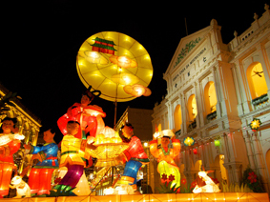
10. Fête de la Mi-Automne
La fête traditionnelle chinoise de la Mi-Automne est une des préférées de la population de Macao. Le soir de la fête, des lanternes de couleurs, formes et dimensions variées ornent les parcs, les rues, les places et les bâtiments, illuminant la ville entière d’une ambiance de célébration.
Photo fournie par le Bureau des affaires culturelles du gouvernement de la RAS de Macao

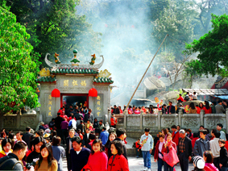
11. Mazu, protectrice des marins
La plupart des temples ou églises de Macao possèdent des images d’êtres divins. Dieux et déesses orientaux et occidentaux, bouddhas et bodhisattvas chinois, déités de tous les pays coexistent harmonieusement sur cette petite île. L’encens monte du merveilleux temple A-Ma construit il y a cinq cents ans. Ce temple est dédié à la déesse Mazu, vénérée par les habitants des zones côtières du sud de la Chine en tant que protectrice des marins.
Photo fournie par le Bureau des affaires culturelles du gouvernement de la RAS de Macao

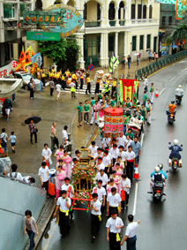
12. Une procession
Nezha est une déité protectrice du bouddhisme et du taoïsme, connue dans tous les foyers. Le 18 du cinquième mois lunaire, les dévots de Nezha tiennent une grande cérémonie au temple de Nezha, puis promènent son image en priant dans une procession. Tout le déroulement a lieu selon une tradition centenaire.
Photo fournie par le Bureau des affaires culturelles du gouvernement de la RAS de Macao
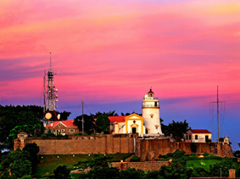
13. Le phare de Guia
Le phare de Macao est situé sur la colline Guia, le point le plus élevé de l’île, face à l’est sur la mer de Chine méridionale. Il y a 140 ans, il fut le premier phare d’Extrême-Orient. Il indique les coordonnées géographiques officielles de Macao. Tout près se trouve une chapelle catholique de 400 ans dédiée à Notre-Dame de Guia, la protectrice portugaise des marins.
Photo de Chen Xianyao

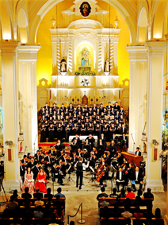
14. Culture religieuse
Dans les rues de Macao, églises et cathédrales rivalisent avec l’élégance particulière des temples chinois traditionnels. Rehaussant mutuellement leur beauté, ces emblèmes de culture religieuse coexistent depuis des siècles et témoignent de la fusion des cultures orientale et occidentale qui caractérise Macao. La photo montre un concert donné à l’occasion de Pâques à l’église Saint-Dominique de Macao, construite il y a 400 ans.
Photo fournie par le Bureau des affaires culturelles du gouvernement de la RAS de Macao

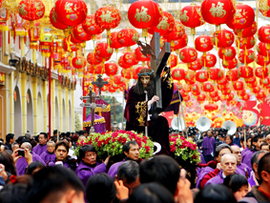
15. Coexistence pacifique
Parmi les foules qui circulent dans les rues de Macao se trouvent catholiques, protestants, bouddhistes, taoïstes, confucianistes et athées, et tous vivent en harmonie. Depuis des siècles on n’a pas connu de conflit religieux à Macao. La photo a été prise lors de la procession du Vendredi saint dans les rues de Macao.
Photo fournie par le Bureau des affaires culturelles du gouvernement de la RAS de Macao

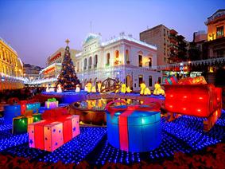
16. Nouvel An occidental
La population de Macao célèbre deux fois le Nouvel An chaque année. Le 1er janvier occidental, et la fête du Printemps chinoise. La photo représente la veille du Nouvel An dans une rue de Macao.
Photo de Chen Xianyao

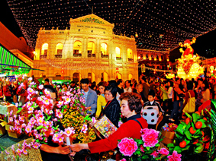
17. Nouvel An chinois
De toutes les fêtes traditionnelles chinoises, aucune n’est plus importante que la fête du Printemps ou Nouvel An lunaire. Cela est vrai à Macao aussi. La veille du Nouvel An, les membres de la famille se réunissent pour le dîner traditionnel. Plus tard, ils se rendent au marché de fleurs acheter des plantes de bon augure pour décorer la maison et accueillir la nouvelle année.
Photo fournie par le Bureau d’information du gouvernement de la RAS de Macao

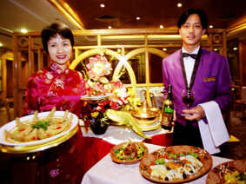
18. Une fusion de cuisines
À Macao se rencontrent les diverses cuisines du monde et de chaque coin de Chine, mêlées en un banquet de saveurs et adaptées aux goûts des Chinois. La cuisine portugaise de style Macao est une fusion des meilleurs éléments de la cuisine portugaise, africaine, indienne, malaise et chinoise. La photo a été prise dans un restaurant portugais de Macao.
Photo fournie par SuperStock

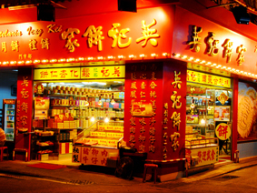
19. Une boutique de spécialités locales
Parmi une centaine de spécialités populaires de Macao se trouvent les biscuits aux amandes, la tarte aux œufs, les bonbons aux arachides et le bœuf séché. On déguste ces spécialités comme collation entre les repas mais on les offre aussi en cadeau.
Photo fournie par le Bureau des affaires culturelles du gouvernement de la RAS de Macao
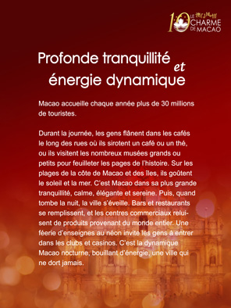
20. Profonde tranquillité et énergie dynamique
Macao accueille chaque année plus de 30 millions de touristes.
Durant la journée, les gens flânent dans les cafés le long des rues où ils sirotent un café ou un thé, ou ils visitent les nombreux musées grands ou petits pour feuilleter les pages de l’histoire. Sur les plages de la côte de Macao et des îles, ils goûtent le soleil et la mer. C’est Macao dans sa plus grande tranquillité, calme, élégante et sereine. Puis, quand tombe la nuit, la ville s’éveille. Bars et restaurants se remplissent, et les centres commerciaux reluisent de produits provenant du monde entier. Une féerie d’enseignes au néon invite les gens à entrer dans les clubs et casinos. C’est la dynamique Macao nocturne, bouillant d’énergie, une ville qui ne dort jamais.

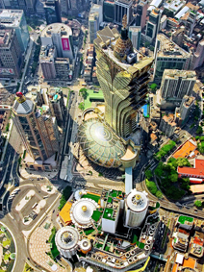
21. Attrait culturel et panoramique
Des dizaines de millions de touristes de tous les coins du monde et parlant toutes les langues affluent à Macao chaque année pour découvrir son magnifique paysage et jouir d’attractions culturelles uniques.
Photo fournie par le Bureau d’information du gouvernement de la RAS de Macao

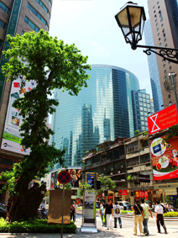
22. Oasis de paix
Qu’on fasse une pause sur la terrasse d’un café ou qu’on explore les rues et ruelles de Macao, on trouvera toujours des oasis de paix et de calme au sein de la ville active.
Photo fournie par le Bureau d’information du gouvernement de la RAS de Macao

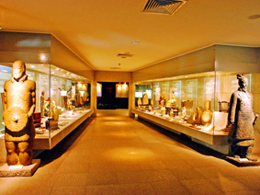
23. Concentration de l’histoire et de la culture
Macao a une multitude de musées de divers types et envergures, qui offrent un coup d’œil concentré sur l’histoire et la culture locales. Les gens de Macao aiment et soutiennent leurs musées, les entretiennent consciencieusement et y exposent leurs trésors à partager avec le monde.
Photo fournie par le Bureau des affaires culturelles du gouvernement de la RAS de Macao

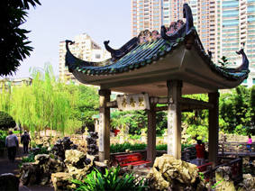
24. Architecture inspirée de la nature
À Macao des dizaines de parcs offrent aux résidants l’occasion de se retirer dans la paix et la tranquillité de la nature. Au jardin Lou Lim Iok représenté sur la photo, pavillons et terrasses, étangs, ponts et chutes forment une image très poétique. Lou Lim Iok est le seul parc de style chinois traditionnel de la région de Macao et Hongkong.
Photo de source inconnue

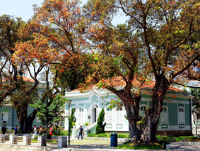
25. Maisons portugaises sur l’île de Taipa
Les maisons de style portugais de l’île de Taipa comptent parmi les plus célèbres sites touristiques de Macao. Avec ses arbres qui font de l’ombre, ses fleurs et ses buissons, ce quartier est paisible et nonchalant, et son élégance nuancée de charme traditionnel, loin du bruit et du mouvement des rues de la ville de Macao.
Photo fournie par le Bureau d’information du gouvernement de la RAS de Macao

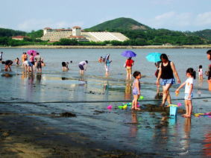
26. Plage de sable noir
L’extraordinaire plage de Hac Sa de Macao est une étendue de sable noir étincelant le long de la côte. Quand les vagues à crête blanche frappent la berge, le contraste du blanc et du noir crée une vision remarquable et saisissante.
Photo de Yang Mingjing

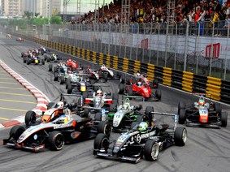
27. Rouler à toute vitesse
Le Grand Prix de course de voitures de Macao est un événement annuel qui bouleverse totalement la vie paisible de Macao. C’est le seul circuit international à tenir sur la même piste les courses de Formule 3, de RV, de voitures de course et de motocyclettes. Depuis plus de cinquante ans, le Grand Prix de Macao attire les plus grands noms du monde de la course de même qu’une multitude de spectateurs.
Photo fournie par le Bureau d’information du gouvernement de la RAS de Macao

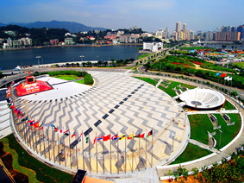
28. Centre de conférence et de divertissement de Macao
Les récentes années ont vu construire de nombreuses attractions et installations touristiques à Macao. Combinant les cultures orientale et occidentale, la tradition et la modernité, ces travaux d’envergure ont propulsé la métropole internationale de Macao dans une nouvelle ère.
Photo fournie par le Bureau d’information du gouvernement de la RAS de Macao

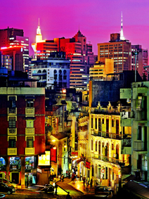
29. Une ville qui ne dort jamais
Quand tombe la nuit, Macao se transforme. Mystère et enchantement apparaissent dans tous les coins, et la fascination, la détente et l’enthousiasme d’une grande ville se réveillent pour séduire.
Photo fournie par le Bureau d’information du gouvernement de la RAS de Macao

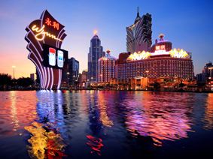
30. Une brillante palette
Le jeu, une des plus anciennes et des plus vitales industries de Macao, entre dans son troisième siècle. Dans les profondeurs de la nuit, quand les lumières brillent de tous leurs feux, les casinos de Macao ouverts toute la nuit deviennent les endroits les plus excitants.
Photo de Chen Xianyao

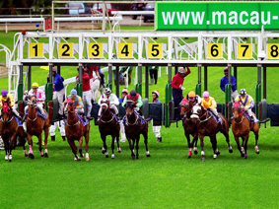
31. Pari sur un cheval
Quand vient le soir, une visite au terrain de courses de chevaux ou de lévriers de Macao offre une occasion de s’asseoir et de regarder les compétitions, ou de tenter sa chance et goûter l’émotion de parier sur son préféré.
Photo fournie par le Bureau d’information du gouvernement de la RAS de Macao

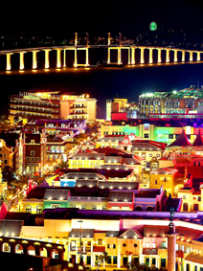
32. Des avenues de rêve
Fisherman’s Wharf ou le Quai du pêcheur est le premier parc thématique de Macao. Explorant ses coins et recoins, c’est voyager dans l’espace et le temps, passant des rues de la Rome antique aux palais de la dynastie des Tang de Chine, des merveilles de l’ancienne Grèce au charme des « Mille et une nuits ». C’est un endroit que les visiteurs n’oublieront jamais.
Photo fournie par le Bureau d’information du gouvernement de la RAS de Macao

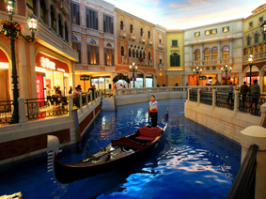
33. Multiples plaisirs
Macao fourmille de bars, clubs et discothèques de tous genres et pour tous les goûts. À l’approche de la nuit, les groupes d’amis se rendent en ville boire et causer, danser et chanter, s’amuser jusqu’au petit matin. La photo montre un canal vénitien artificiel d’un grand hôtel de Macao.
Photo de Li Jianquan

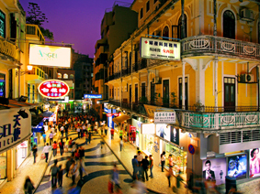
34. Le paradis des achats
Macao est un véritable paradis pour qui aime faire des achats. Elle offre un vaste choix de produits à bon prix. Plusieurs magasins restent ouverts toute la nuit, ce qui confère un cachet spécial à l’expérience.
Photo de Chen Xianyao

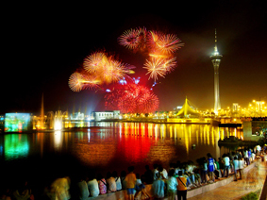
35. Feux d’artifice
Depuis son inauguration en 1989, le Concours pyrotechnique international de Macao est devenu une des attractions touristiques les plus populaires de Macao. Chaque année, d’innombrables visiteurs du monde entier affluent à Macao pour voir l’incroyable spectacle. D’exubérants éclats de lumières explosent dans le ciel, faisant écho aux lanternes colorées qui ornent les rues. Ce spectacle est le sommet du charme de Macao.
Photo fournie par le Bureau d’information du gouvernement de la RAS de Macao

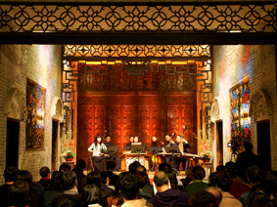
36. Musique mélodieuse
La musique accompagne constamment la vie à Macao. Des interprètes de divers types de musique occupent la scène lors de plusieurs événements, comme l’orchestre chinois de Macao qu’on voit sur la photo, jouant de la musique traditionnelle chinoise dans un hôtel particulier de style classique chinois.
Photo fournie par le Bureau des affaires culturelles du gouvernement de la RAS de Macao

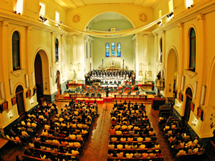
37. Vivre en harmonie
Les concerts qui ont lieu dans d’anciennes cathédrales sont une des attractions culturelles particulières de Macao. La musique solennelle et l’architecture occidentale classique s’unissent en harmonie pour révéler mutuellement leur beauté.
Photo fournie par le Bureau des affaires culturelles du gouvernement de la RAS de Macao

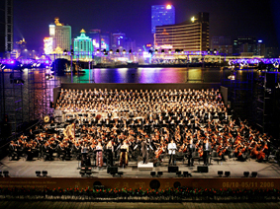
38. Un assortiment de cultures
Le parfait mélange de cultures de Macao a donné naissance à une marque culturelle distinctive. Chaque année, le Festival international d’art de Macao et le Festival international de musique attirent de nombreux artistes et touristes locaux et étrangers. Cet assortiment de cultures couvre le large éventail de l’Orient et de l’Occident, de multiples ethnies et de nombreuses zones.
Photo fournie par le Bureau des affaires culturelles du gouvernement de la RAS de Macao
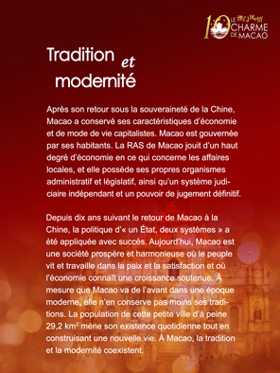
39. Tradition et modernité
Après son retour sous la souveraineté de la Chine, Macao a conservé ses caractéristiques d’économie et de mode de vie capitalistes. Macao est gouvernée par ses habitants. La RAS de Macao jouit d’un haut degré d’économie en ce qui concerne les affaires locales, et elle possède ses propres organismes administratif et législatif, ainsi qu’un système judiciaire indépendant et un pouvoir de jugement définitif.
Depuis dix ans suivant le retour de Macao à la Chine, la politique d’« un État, deux systèmes » a été appliquée avec succès. Aujourd’hui, Macao est une société prospère et harmonieuse où le peuple vit et travaille dans la paix et la satisfaction et où l’économie connaît une croissance soutenue. À mesure que Macao va de l’avant dans une époque moderne, elle n’en conserve pas moins ses traditions. La population de cette petite ville d’à peine 29,2 km² mène son existence quotidienne tout en construisant une nouvelle vie. À Macao, la tradition et la modernité coexistent.

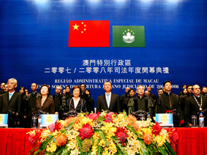
40. Un système judiciaire indépendant
Selon le principe « un État, deux systèmes », le système législatif de Macao demeure essentiellement le même et son système judiciaire a été fondamentalement conservé. Au cours des dix dernières années, son système législatif original, son esprit des lois, ses droits humains et son système judiciaire ont été totalement protégés et appliqués. Photo de la cérémonie de rentrée des tribunaux de la RAS de Macao.
Photo fournie par le Bureau d’information du gouvernement de la RAS de Macao

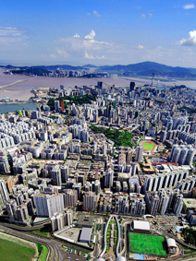
41. Une économie de marché libre
Macao possède une économie de marché libre, prospère et ouverte. Ses secteurs économiques principaux sont la fabrication de produits d’exportation, le tourisme, le jeu, la finance, l’immobilier et le bâtiment. En 2007, le PIB par habitant de Macao était le plus élevé d’Asie. En 2009, l’indice de liberté économique de Macao s’est classé au 21e rang mondial.
Photo fournie par le Bureau d’information du gouvernement de la RAS de Macao

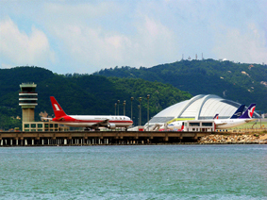
42. Développer le transport
Les dernières années ont connu une importante augmentation des touristes et Macao a élargi proportionnellement ses réseaux de transport terrestre vers la partie continentale, de même que ses lignes maritimes et aériennes. Non seulement le volume de transport maritime entre Macao et Hongkong s’est accru, mais l’aéroport international de Macao a entrepris une expansion considérable.
Photo fournie par le Bureau d’information du gouvernement de la RAS de Macao

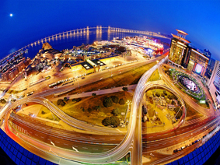
43. Un réseau routier efficace
Trois grands ponts et des polders relient la péninsule de Macao à ses îles de Taipa et Coloane. Le réseau routier de Macao s’étend sur 400 kilomètres. Bien que la densité de circulation approche 435 véhicules par kilomètre carré, la circulation s’effectue sans difficulté grâce au système de contrôle et de régulation hautement efficace de Macao, ainsi qu’à une conscience élevée des citoyens face à la sécurité et au respect des lois.
Photo de Chen Xianyao

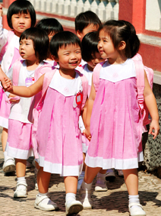
44. Miser sur l’éducation
Macao fournit à ses citoyens quinze années d’études gratuites avant l’enseignement supérieur. Le système d’éducation comprend des écoles publiques et privées, avec le chinois, l’anglais ou le portugais au choix comme langue d’études. Plusieurs institutions de haut savoir de Macao se distinguent par leur diversité culturelle, leur atmosphère d’échanges intellectuels ouverts et leur pédagogie avancée, ce qui incite plusieurs étudiants de la partie continentale à passer les examens d’admission dans les écoles de Macao.
Photo fournie par le Bureau d’information du gouvernement de la RAS de Macao

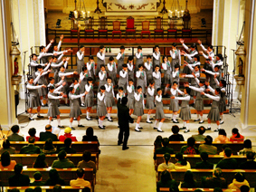
45. Enseignement des arts
Le Programme d’enseignement des arts à l’école secondaire de Macao expose tous les étudiants du secondaire à une variété d’arts de la scène, et chaque jeune doit participer à au moins un spectacle par année. Par ces représentations artistiques, les étudiants apprennent à respecter la signification de l’art et sa place dans la vie, tout en apprenant à se bien conduire en public.
Photo fournie par le Bureau des affaires culturelles du gouvernement de la RAS de Macao

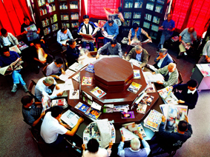
46. Abondance de l’information
Non seulement Macao protège-t-elle la liberté de presse et de parole, elle est aussi un centre de nouvelles et d’information. En plus d’une trentaine de journaux et revues locaux en chinois, portugais et anglais, des dizaines de publications de Hongkong sont livrées à Macao quotidiennement. La consommation de journaux et magazines par personne à Macao est parmi les plus élevées du monde. Sur la photo, la salle octogonale de lecture où les résidants peuvent aller lire gratuitement.
Photo de Chen Xianyao

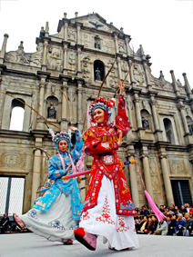
47. Musique enchanteresse, danse élégante
L’opéra du Guangdong, originaire de la partie continentale de la Chine, est fort apprécié dans tous les milieux sociaux de Macao. Les centaines de troupes d’opéra du Guangdong de Macao préparent continuellement des spectacles, soit pour les festivals d’art commandités par le gouvernement, soit pour les fêtes populaires traditionnelles. Sur la photo, une pièce d’opéra du Guangdong est présentée sur la place devant les Ruines de Saint-Paul.
Photo fournie par le Bureau d’information du gouvernement de la RAS de Macao

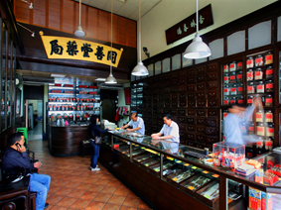
48. Un héritage ancien
La médecine traditionnelle chinoise (MTC) fait partie de l’héritage du peuple de Macao. Les toniques consommés chaque jour par les habitants, les boutiques d’apothicaires le long des rues, et la multitude de cliniques privées grandes ou petites, tout cela reflète la profonde influence de la MTC à Macao. La photo montre une des plus anciennes et célèbres pharmacies de MTC de Macao.
Photo de Chen Xianyao

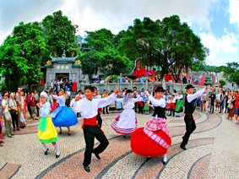
49. Les habitants d’origine portugaise de Macao
Les habitants d’origine portugaise de Macao désignent les résidants d’origine portugaise nés à Macao. Tout en conservant leur précieux bagage culturel portugais, ce groupe enrichit la culture locale de Macao et incarne sa diversité sociale. Aujourd’hui, plusieurs différents groupes sociaux vivent en harmonie à Macao, créant une société heureuse, stable et prospère. Sur la photo, des danseurs d’origine portugaise exécutent une danse folklorique du pays de leurs ancêtres.
Photo fournie par le Bureau d’information du gouvernement de la RAS de Macao

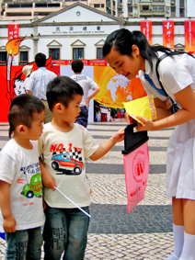
50. Un geste charitable
La population de Macao a une longue histoire de participation enthousiaste aux entreprises charitables. L’économie de Macao s’épanouit, et sa population n’oublie pas son devoir d’aider activement les nécessiteux. En même temps, la contribution considérable au soulagement des sinistrés incarne le lien qui unit Macao et la partie continentale de la Chine. Les liens de sang qui unissent les compatriotes seront toujours étroits. La photo montre une volontaire recueillant des dons à l’intention des sinistrés de la partie continentale.
Photo fournie par le Bureau d’information du gouvernement de la RAS de Macao

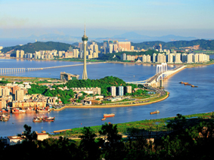
51. Liens étroits
Macao a toujours été un partenaire commercial important de la partie continentale de la Chine, en même temps qu’une fenêtre et un pont sur le monde extérieur. Depuis plusieurs années, Macao et la partie continentale ont des relations commerciales très étroites. La signature de l’Entente de partenariat économique plus étroit en 2003 entre les deux parties a contribué à accélérer leur développement collectif. Sur la photo, le pont de Sai Wan de Macao.
Photo de Chen Xianyao

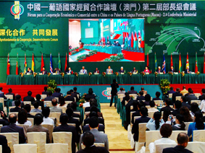
52. Édifier une plateforme commerciale
Avec la mondialisation de l’économie, les relations commerciales de la Chine avec les pays lusophones se sont développées rapidement. L’avantage de Macao dans les domaines de la langue, de la culture, du commerce, des communications et des services, lui a permis de devenir la première plateforme pour ces relations. Parallèlement, Macao a renforcé la coopération régionale et réalisé la diversification économique. Sur la photo, la Conférence ministérielle du Forum sur la coopération économique et commerciale entre la Chine et les pays lusophones.
Photo de Shi Li

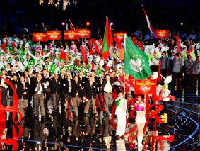
53. Événements sportifs
Macao s’est engagée à développer l’éducation physique et la compétition sportive au profit de ses habitants. Des compétitions sportives tout au long de l’année non seulement améliorent la forme physique des citoyens, mais aussi rehaussent le statut international de Macao. Le tourisme sportif est devenu une toute nouvelle industrie de Macao. La photo représente la délégation de Macao aux Jeux asiatiques de sports en salle.
Photo fournie par le Bureau d’information du gouvernement de la RAS de Macao

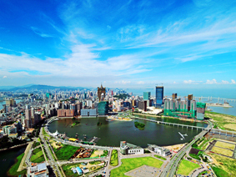
54. Aménagement du terrain
Pour maintenir le rythme du développement urbain, Macao a entrepris une série de rénovations majeures et de projets d’aménagement de son territoire. En élargissant la zone constructible, il devient possible de fournir l’espace nécessaire à l’amélioration de la qualité de vie des citoyens de Macao.
Photo fournie par le Bureau d’information du gouvernement de la RAS de Macao

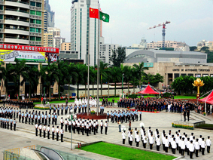
55. Célébrer avec la mère patrie
Le 1er octobre, Fête nationale de la Chine, commémore la fondation de la République populaire de Chine. Chaque année à cette date, le gouvernement de la RAS de Macao fait flotter les drapeaux de la Chine et de Macao sur la place du Lotus d’or, pour célébrer l’anniversaire de naissance du pays.
Photo fournie par le Bureau d’information du gouvernement de la RAS de Macao

